დანართი №3
3.1. VTMISC და VTS ტექნიკური სტრუქტურა და შემადგენლობა

VTMISC და VTS ტექნიკური სტრუქტურა

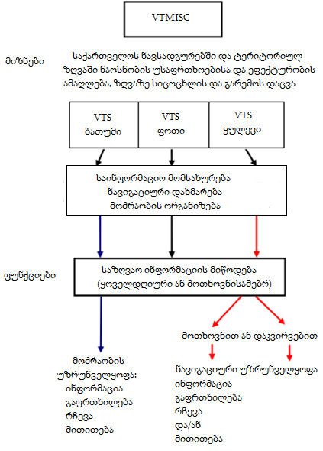

3.2. VTMISC და VTS ტექნიკური შემადგენლობა

3.2.1 ნავსადგურების VTS, მოწყობილობა, პროგრამული უზრუნველყოფა:
1. X - დიაპაზონის რადარი;
2 . სახმელეთო AIS სადგური:
3 .ნავიგაციური ვექტორული რუკები;
4. VHF/DSC რადიო სადგური, ხმის ჩამწერი მოწყობილობით;
5. CCTV ვიდეო კამერა;
6. VTS მთავარი პროცესორი და სერვერი;
7. VTS დისტანციური იტერფეისი (რადარის, AIS-ის და სხვა მონაცემების გადაცემა VTMISC-ში);
8. ექსპორტსერვერი (რადარის, AIS-ის და სხვა მონაცემების გადაცემა VTMISC-ში).
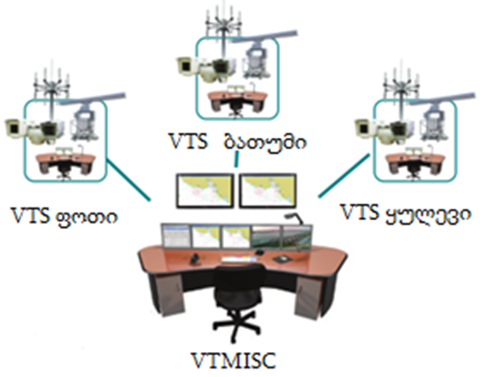

3.2.2. მთავარი VTMISC:
1. VTMISC მთავარი პროცესორი და სერვერი;
2. VHF/DSC რადიო სადგური, ხმის ჩამწერი მოწყობილობით;
3. VTMISC დისტანციური იტერფეისი (რადარის, AIS-ის და სხვა მონაცემების მიმღები ბათუმის VTS-დან);
4. VTMIS დისტანციური იტერფეისი (რადარის, AIS-ის და სხვა მონაცემების მიმღები ფოთის VTS-დან);
5. VTMIS დისტანციური იტერფეისი (რადარის, AIS-ის და სხვა მონაცემების მიმღები ყულევის VTS-დან).

